- Crear un PDF que complemente al tema que están usando para su presentación. (Pueden ser imágenes tipo álbum fotográfico, información relevante, actividades, poster, etc..)
- Ese PDF se subirá a su nube OneDrive utilizando su cuenta institucional
- Compartirán el enlace de ese documento
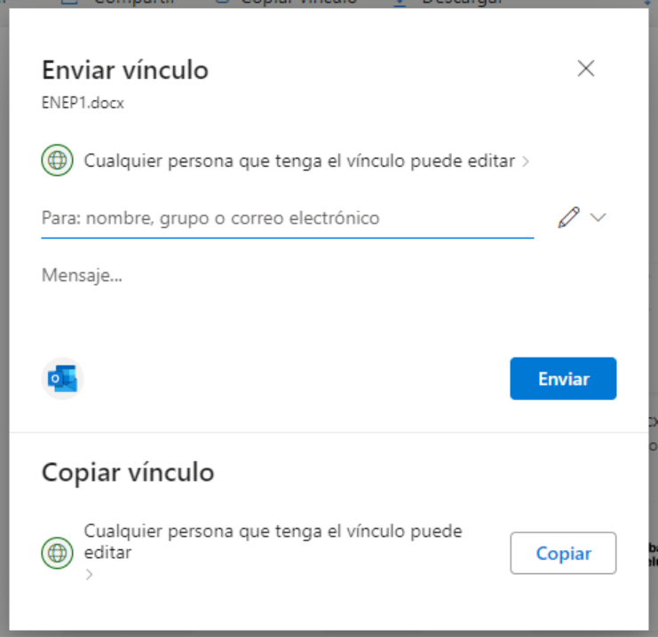
- Asegurándote de que cualquier persona que tenga el vinculo pueda verlo
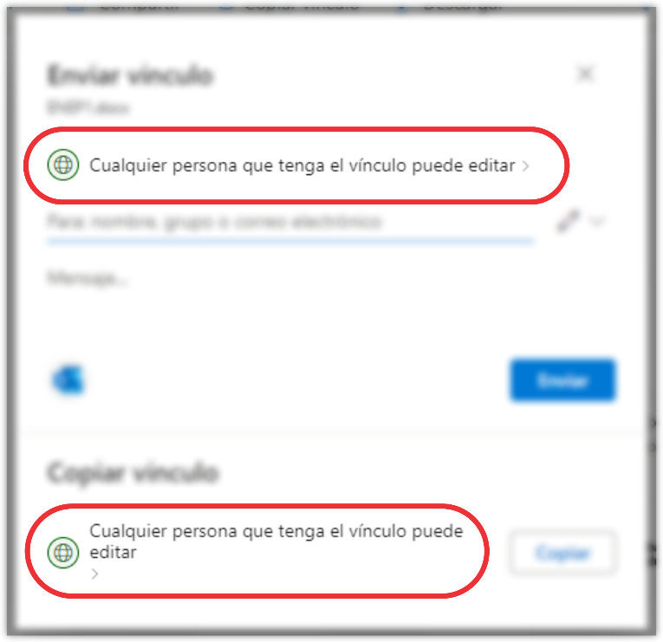

- Copiaras el enlace para después pegarlo en un botón nuevo que agregaremos en la diapositiva del menú de nuestra presentación de la tarea anterior
